推免网上申请流程
1.手机端申请
进入学校微信企业号【中国石油大学】-【e站通】-【办公大厅】-【教学服务】，找到相应的推荐免试攻读研究生资格申请表（普通类）、推荐免试攻读研究生资格申请表（其他类（研支团、保研辅导员、理科实验班、国防科工招生单位等）），填写相应的申请报告单并上传相关证明材料，提交申请（特别提示：学分绩专业排名、学分绩、成绩单由转出学院教学办老师填写和上传，成绩可单直接上传pdf版无须盖章）。
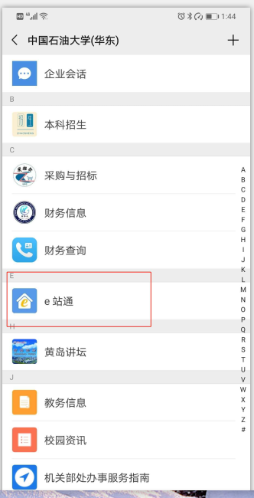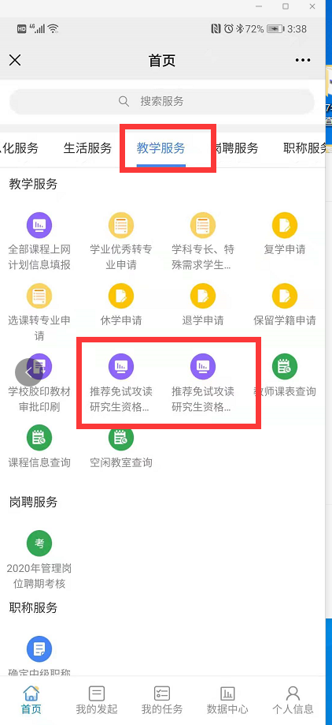

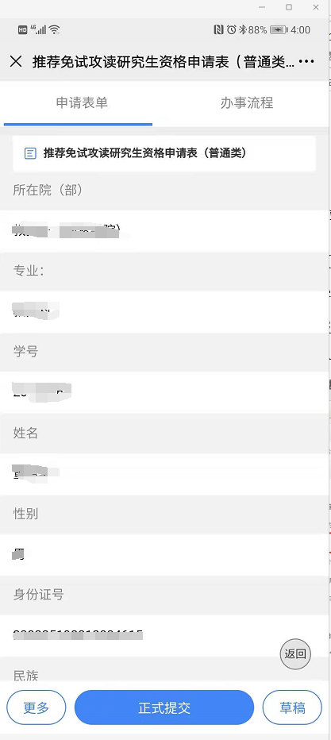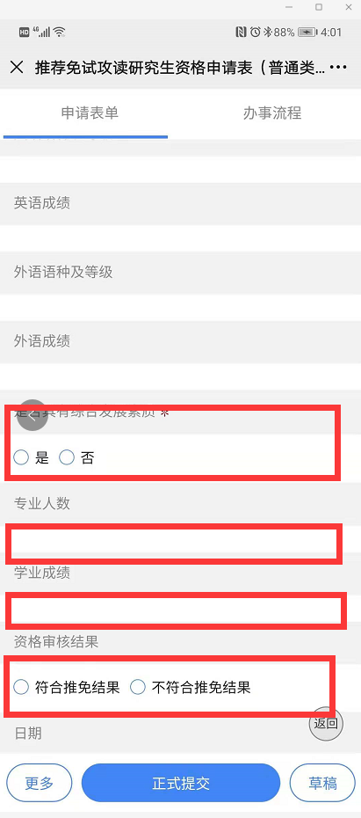
2.电脑端申请
登入【数字石大】-【e站通】-【服务大厅】-【教学服务】，找到相应的推荐免试攻读研究生资格申请表（普通类）、推荐免试攻读研究生资格申请表（其他类（研支团、保研辅导员、理科实验班、国防科工招生单位等）），填写相应的申请报告单并上传相关证明材料，提交申请（特别提示：学分绩专业排名、学分绩、成绩单由转出学院教学办老师填写和上传，成绩可单直接上传pdf版无须盖章）。
